スケジュール表 （ パス名 鏡視下腎摘出術 ） （ ）様
 | 入院当日（手術前日） | 手術当日 | 手術後１～５日目 | 手術後６～10日目
 | （ ／ ） | （ ／ ） | （ ／ ）～（ ／ ） | （ ／ ）～（ ／ ）
点滴 |  | ・手術中に点滴をします  ・手術後も続けて点滴があります | ・術後５日目まで点滴があります  （経口摂取量、発熱、創の状態などを総合的に判断して早めに点滴を終了する場合があります）
内服薬 | ・今まで服用していた薬は中止の指示がなければいつものように服用して下さい（全ての薬剤について、薬剤師から服薬指導を受けて下さい）  ・服用中止の指示があった薬は、許可があるまで服用しないで下さい  ・入院後に下剤の内服があります | ・麻酔科から許可があった内服薬はいつものようにお飲み下さい  ・中止薬は許可のあるまで服用しないで下さい  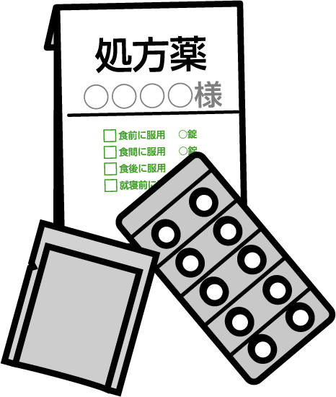 | ・抗生物質の内服薬をお渡しします
検査  処置 | ・血液検査があります  ・摘出予定の腎臓のある側の皮膚にマジックペンでマークします  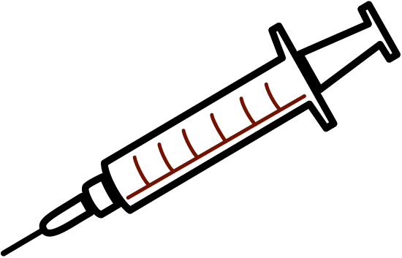 | ・手術室で麻酔をして、手術を行ないます  ・背中に痛み止めの細いチューブが入ります  ・採血があります | ・術後1日目と５日目に血液検査があります  ・術後２日目を目安に痛み止めのチューブを抜きます | ・術後7日目に抜糸をします
安静度 | ・病院内歩行自由です | ・手術後はベッド上で安静にして下さい | ・ベッドの上での体動は積極的に行って下さい  ・許可が出ればトイレまでの歩行が可能です  （ポータブルトイレも使用できます） | ・病棟内～病院内歩行可能
観察 | ・検温・血圧測定があります  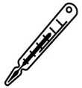 | ・検温・血圧測定 | ・検温・血圧測定 | ・検温・血圧測定
清潔 | ・シャワーできます | ・お顔の清拭をします | ・歩行が可能となれば、シャワーできます | ・シャワーできます
排泄 | ・１日の排尿と排便の回数を、お渡しする用紙に  記入して下さい | ・手術後は尿道に管を入れて尿を出します（下腹部の張った感じや尿道の不快感などがあればお知らせ下さい） | ・術後３日目を目安に尿の管を抜きます  ・管を抜いた後の初めての尿を看護師に見せて下さい
食事 | ・普通食です | ・手術後、許可があるまでは絶飲飲食です  （氷片のみ可能） | ・術後は医師の許可により飲水・食事が開始されます | ・普通食です
説明 | ・入院時のオリエンテーション（病棟内の説明など）  と必要物品の説明があります  ・治療計画と手術の説明（ご家族同伴）があります  （同意書を提出して下さい）  ・麻酔科医師の診察と麻酔の説明があります  （同意書を提出して下さい） | ・手術中、ご家族の方は病室でお待ち下さい  ・手術後は状態に応じてその都度説明があります |  | ・摘出した腎臓の組織検査の説明があります  ・組織の結果で追加治療を相談する場合があります  ・栄養指導があります
その他 | ・眠剤が必要な方は申し出て下さい  ・不明な点は医師・看護師にご確認・ご相談下さい | ・背中のチューブから持続的に痛み止めを注入して痛みを和らげますが、全身の痒みや吐き気が出る場合があります  （痛み止めの注入を中止して坐薬などで調整することも可能ですので、看護師にお知らせ下さい） |  | ・体調が安定すれば退院が可能となります  （担当医とご相談下さい）  ・退院時に次回の予約票をお渡しします
＊スケジュールは変更される場合があります。 2018年 7月 1日作成（改訂） 徳島赤十字病院
上記説明を受け同意します。 年 月 日 患者様（側）署名 説明看護師

